Daginstitutionernes Lands-Organisation (DLO)
Sekretariatet, konsulent Mette Fabricius
Oktober 2016

NOTAT om Deltidsansatte med en fast ugentlig fridag.
Vi får i DLO indimellem henvendelser omkring beregningen af ferie for deltidsansatte med en fast ugentlig fridag, og erstatningsfri i forbindelse med helligdage der falder på deltidsansattes ’faste’ fridag.
Når disse spørgsmål ikke altid er lette at besvare, hænger det sammen med at det ikke altid virker logisk, hverken for arbejdsgiver eller medarbejder. Så hold nu bare fast!
For det første er en ’fast’ fridag jo ikke mere fast, end at man pt har aftalt et mødeskema, der ser sådan ud. Med 4 ugers varsel, kan den ugentlige fridag altså ligge et hvilket som helst andet sted på ugen, med mindre man i ansættelsesbrevet, har aftalt noget andet.
Så når en helligdag falder på medarbejderens ’faste’ fridag, er det altså ikke ’bare ærgerligt’ som hvis det var tilfældet med en lørdag eller søndag, hvor man jo har fri i forvejen (fx i tilfældet med 1 januar, som er en fridag der hvert 6-7 år ligger på en lørdag/søndag.)
Som leder du skal sørge for at den deltidsansatte ikke får forholdsmæssigt flere timer i en uge med en helligdag, end de øvrige ansatte.
Dvs. At hvor en 37 timers ansat har en arbejdsuge på 37-7.4= 29.6 timer i en uge med 1 helligdag, så har en deltidsansat på 30 timer krav på en arbejdsuge på 30-6=24 timer, i en uge med 1 helligdag.
Et andet eksempel: (sat op på en anden måde)
Hvis en medarbejder arbejder 22 timer ugentligt og en fuldtidsstilling er på 37 timer ugentligt, har medarbejderen altså ret til 22/37 af enhver helligdag, som falder på en hverdag, uanset om medarbejderen normalt ville skulle møde på den dag eller ej. Omregnet til timer vil det sige, at enhver helligdag udløser 4,4 timers frihed (22/37*7,4 t.). Det er så uanset, om det er en dag, hvor medarbejderen normalt ville arbejde 7,4 timer eller en dag, hvor medarbejderen normalt ville have fri.
Hvis der er to helligdage i en uge (f.eks. skærtorsdag og langfredag før påske), vil medarbejderen med de 22 timer altså skulle arbejde 22 – 8,8 = 13,2 timer i denne uge. Han eller hun får ikke to hele fridage men en forholdsmæssig del af hver enkelt fridag, uanset hvilke dage, hun normalt arbejder. (kilde; Annette Sand/regnskabsskolen)

Optjent ferie for deltidsansatte der har en eller flere faste ugentlige fridage.
I henhold til Ferieloven har vi ret til 5 ugers ferie årligt. For langt de fleste svarer 5 ugers ferie til 25 feriedage. Men for medarbejdere, der ikke arbejder 5 dage ugentligt, afholdes der også ferie på de normale ugentlige fridage.
En medarbejder, der f.eks. arbejder 4 dage ugentligt, og som holder 3 ugers sommerferie, afholder således ferie i 12 arbejdsdage, men bruger 15 af sine optjente feriedage på de 3 ugers ferie. Eller sagt på en anden måde, så afholdes der 1,25 feriedag, når der holdes ferie på en arbejdsdag.
Administration af feriedage på deltidsansatte
Der er flere metoder til administration af ferieregnskabet for deltidsansatte medarbejdere.
- Afskrivning af feriedage på arbejdsfrie dage
- Omregning af feriedage til arbejdsdage

Afskrivning af feriedage på arbejdsfrie dage
For hver afholdt feriedag på en arbejdsdag afskrives feriedagen med en faktor, der svarer til medarbejderens ugentlige arbejdstid.
Ugentlig arbejdsdage | Faktor
5 | 1,00
4 | 1,25
3 | 1,67
2 | 2,50
1 | 5,00
Ulempen ved denne metode er, at medarbejderen også skal benytte denne faktor, når restferien skal omregnes til resterende ferie på arbejdsdage. Hvis medarbejderen ikke er klar over det, risikerer denne måske at afholde for mange feriedage, og bliver dermed overrasket over et uventet løntræk over lønnen.

Omregning af feriedage til arbejdsdage
Ved ferieårets start kan optjente feriedage omregnes til arbejdsdage, således at det løbende ferieregnskab er identisk med det antal arbejdsdage, som medarbejderen har ret til at holde fri med løn.
Omregningen sker med formlen:
Optjente feriedage x antal ugentlige arbejdsdage / 5
Ved en 3-dages arbejdsuge svarer 5 ugers ferie således til 15 feriedage.
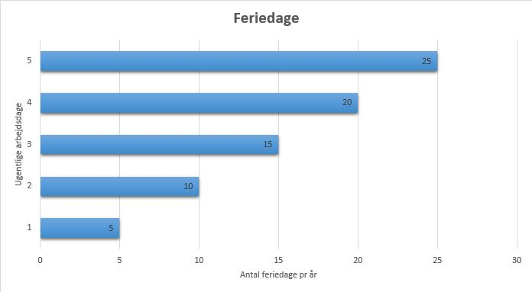
(Kilde:www.payday.dk)
Det er heller ikke så ligetil at finde lovhjemmel for disse forhold, men ovenstående er angiveligt praksis, og under alle omstændigheder skal man være opmærksom på ikke at forskelsbehandle deltidsansatte i forhold til fuldtidsansatte, i henhold til deltidsloven.

Mette@dlo.dk

